系统数据模型

1、概述

2、系统概念数据模型：ER模型
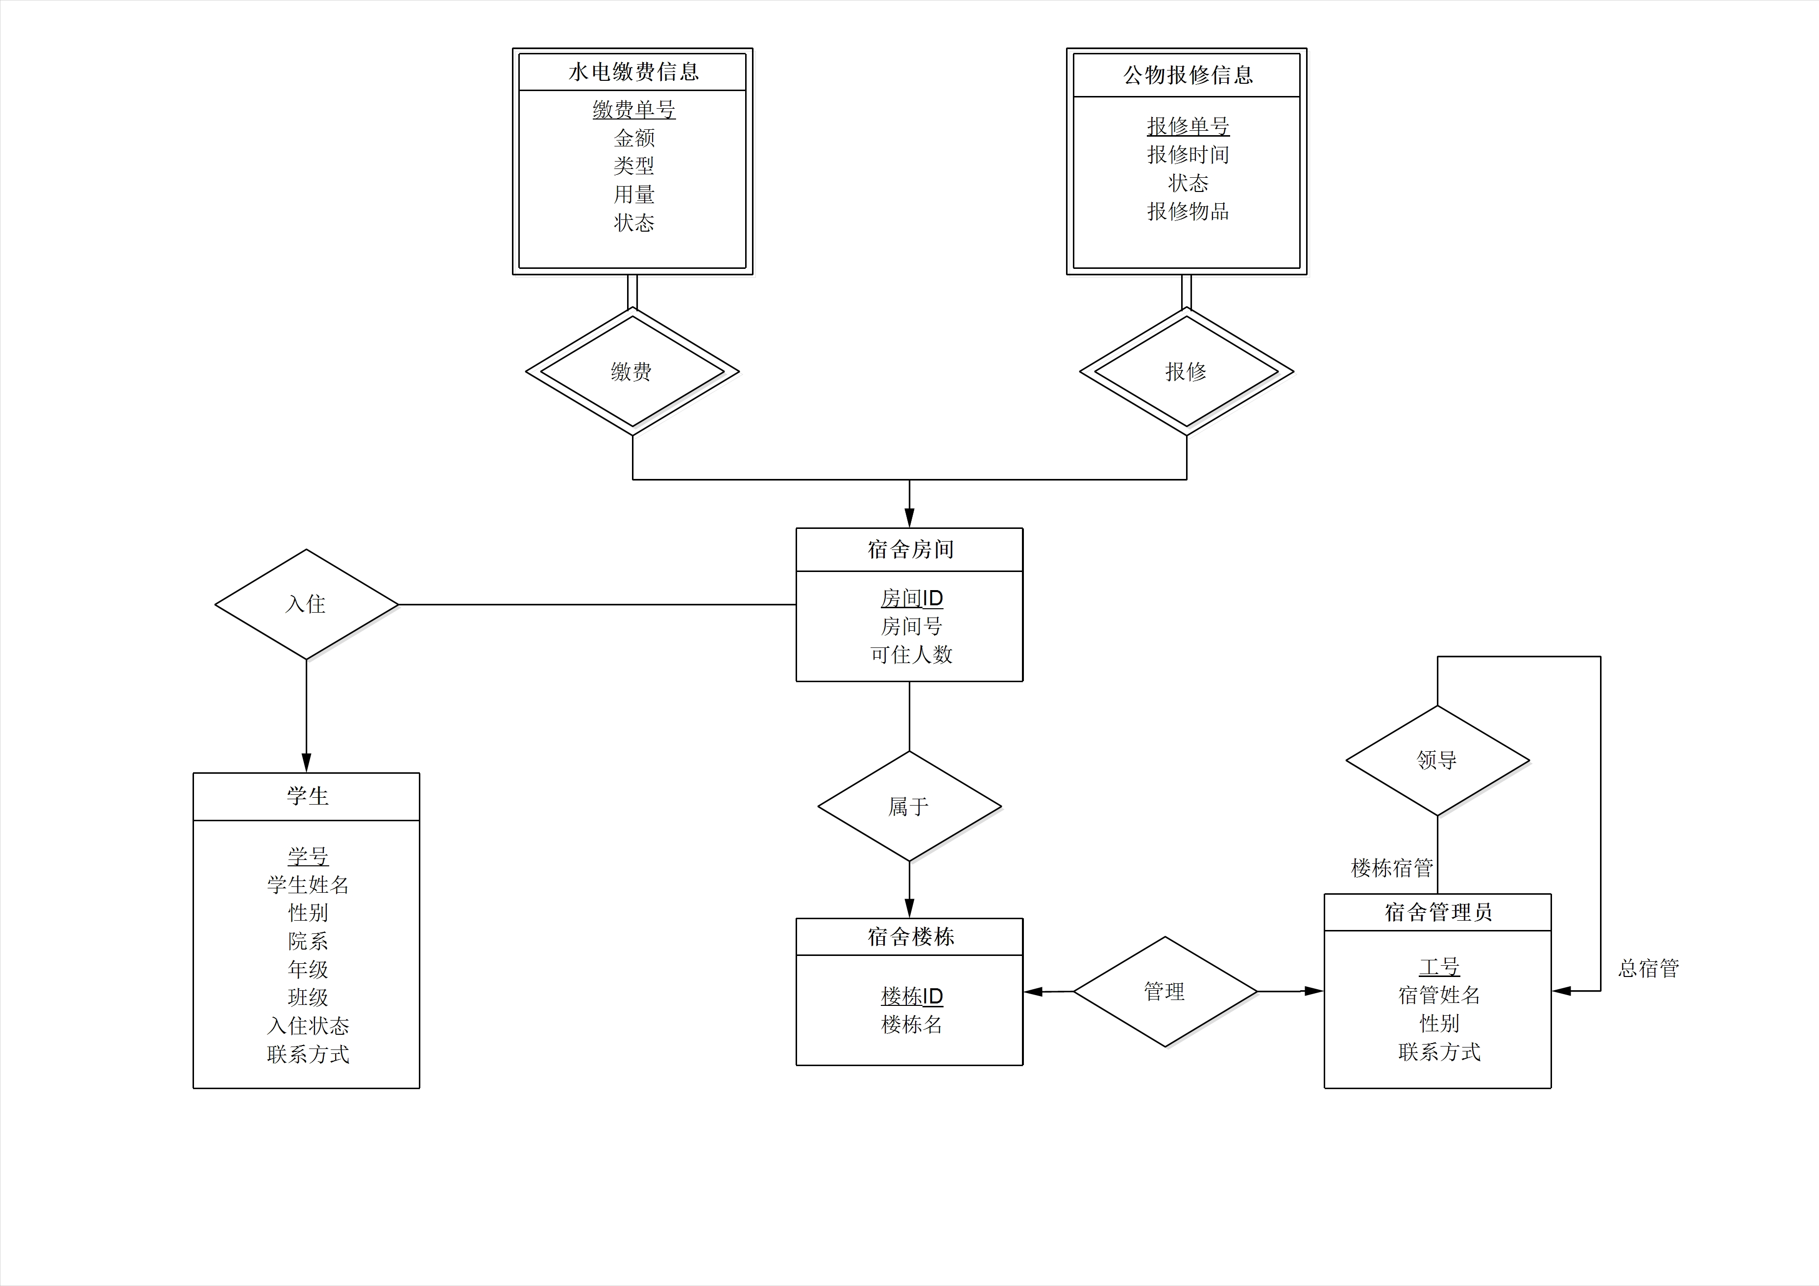
3、系统逻辑数据模型：（可以不写）

4、系统物理数据模型：数据库表
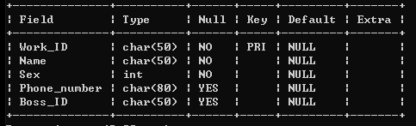
Dorm_Administrator表
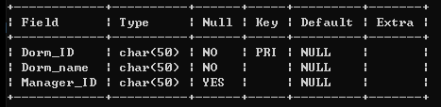
Dormitory 表
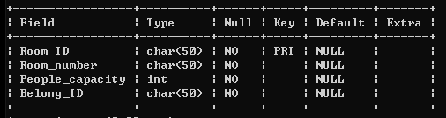
Dorm_Room表
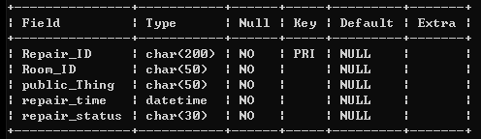
Public_property_repair表
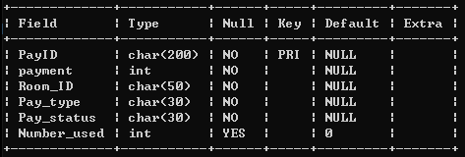
PayWaterEle表
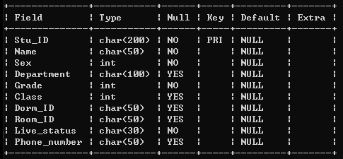
Student表
- 系统数据字典：
数据名称 | 数据业务需求描述 | 业务数据类型 | 所属表格 | 对应的字段 | 字段类型
学号 | 可以唯一标识学生的字段，不能为空 | 学生信息 | Student | Stu_ID | char(200)
姓名 | 学生的姓名，不能为空 | 学生信息 | Student | Name | char(50)
性别 | 学生的性别(0代表男，1代表女) | 学生信息 | Student | Sex | int
学院 | 学生所在学院 | 学生信息 | Student | Department | char(50)
年级 | 学生所处年级，不允许为空值 | 学生信息 | Student | Grade | int
班级 | 学生所在班级 | 学生信息 | Student | Class | int
楼栋号 | 学生宿舍所在楼栋 | 学生信息 | Student | Dorm_ID | char(50)
房号 | 学生宿舍所在房号 | 学生信息 | Student | Room_ID | char(50)
住宿状态 | 学生当前的住宿状态：入住、离校，不允许为空值 | 学生信息 | Student | Live_status | char(30)
联系方式 | 学生的手机号码，允许为空 | 学生信息 | Student | Sphone_number | char(50)
工号 | 可以唯一标识宿舍管理员的字段，不能为空 | 宿管信息 | Dorm_Administrator | Work_ID | char(50)
姓名 | 宿舍管理员的姓名，不能为空 | 宿管信息 | Dorm_Administrator | Name | char(50)
性别 | 宿舍管理员的性别(0代表男，1代表女) | 宿管信息 | Dorm_Administrator | Sex | int
联系方式 | 宿舍管理员的手机号 | 宿管信息 | Dorm_Administrator | Phone_number | char(80)
上司工号 | 用于标识该宿舍管理员被哪位宿舍管理员领导 | 宿管信息 | Dorm_Administrator | Boss_ID | char(50)
楼栋号 | 用于标识唯一的楼栋 | 楼栋信息 | Dormitory | Dorm_ID | char(50)
楼栋名 | 楼栋的名字 | 楼栋信息 | Dormitory | Dorm_name | char(50)
宿管工号 | 管理该楼栋宿管的工号 | 楼栋信息 | Dormitory | Manager_ID | char(50)
房间ID | 用于标识唯一的房间 | 房间信息 | Dorm_Room | Room_ID | char(50)
房间号 | 房间门牌号 | 房间信息 | Dorm_Room | Room_number | char(50)
房间容纳人数 | 该房间可容纳学生住宿的数量 | 房间信息 | Dorm_Room | People_capacity | int
房间对应楼栋ID | 用于标识该房间属于的楼栋 | 房间信息 | Dorm_Room | Belong_ID | char(50)
缴费状态 | 用于记录缴费业务的状态 | 宿舍业务状态 | PayWaterEle | PayStatus | Char(8)
报修状态 | 用于记录报修业务的状态 | 宿舍业务状态 | Public_property_repair | repair_status | Char(12)
缴费单号 | 用于唯一标识缴费业务 | 物品标识 | PayWaterEle | ID | Char(10)
公物报修单号 | 用于唯一标识公物报修信息 | 物品标识 | Public_property_repair | ID | Char(10)
报修时间 | 记录学生提出报修申请的时间，以便生成报修单 | 业务信息 | Public_property_repair | Repair_time | DATETIME
缴费时间 | 记录学生缴纳宿舍费用的时间，以便生成缴费单 | 业务信息 | PayWaterEle | Pay_time | DATETIME

